2023-2024금강자연미술비엔날레 프로젝트전
‘숲속의 은신처Ⅱ’ 작품공모

제11회를 맞이하는 금강자연미술비엔날레는 예술과 함께 자연과의 새로운 만남을 소개하는 세계 자연미술가들의 축제와 교류의 장이 되고있습니다.
2023-2024 금강자연미술비엔날레는 자연미술의 새로운 담론을 생성하고자 하며 ‘숲속의 은신처Ⅱ(Shelter in the ForestⅡ)’ 프로젝트를 공모합니다. 예술가들의 다양한 조형언어를 통해서 연미산자연미술공원에 설치될 신선하고도 역량 있는 셸터작품들을 만나길 기대합니다.
2024 금강자연미술비엔날레 ‘숲속의 은신처Ⅱ’의 초대작가 선정을 위한 이번 프로젝트전에 예술가들의 많은 관심과 참여를 바랍니다.

■ 주제: “숲속의 은신처Ⅱ”

‘숲속의 은신처’ 전은 자연미술가들이 연미산 숲 속에 펼치는 셸터 제작 프로젝트다. 첫번째 셸터 프로젝트는 지난 2018년 진행되었으며16개국 25팀의 작품이 전시된 바 있다. 몇몇 작품들은 현재에도 상설전을 통해 연미산자연미술공원에서 만나볼 수 있다.
오늘날 지구변화에 대한 전 세계인의 관심이 집중되고, 환경오염이 지속적으로 상승됨에 따라 자연과 생태에 대한 논의가 보다 주요하게 되었다. 1981년 창립이래 자연과 인간의 공존의 미학을 추구해온 한국자연미술가협회-야투는 2024 금강자연미술비엔날레 ‘숲속의 은신처Ⅱ’ 전을 마련하여 ‘자연-미술-인간’에 대한 관계 모색과 보다 확장된 자연미술을 선보이고자 한다. 자연미술가들의 예술적 상상력으로 구현된 숲속의 은신처는 오늘이라는 현실 속 거센 비바람을 막아주는 예술적 안식처가 되어줄 것이다.

■ 신청자격

- 자연 속에서 자연과 더불어 작업하는 국내외 작가로서 연령과 학력에 제한 없음

■ 접수기간: 2023년 7월 4일 – 7월 31 일

■ 접수방법

- 우편접수 및 이메일 접수: 접수마감일 소인까지 유효

- 우편접수와 동시에 이메일 서류 제출
■ 프로젝트 전시기간: 2023년 8월 26일 – 10월 15일
■ 프로젝트 전시장소: 금강자연미술센터
■ 작품내용 (2023-2024 금강자연미술비엔날레 야외설치작품 프로젝트)
- 연미산자연미술공원 야외전시장에 설치 가능한 작품으로 반드시 정해진 크기(A3/420x297mm)에 드로잉, 그래픽 등의 방법을 이용하여 표현한다.
- 제작할 작품의 크기와 재료, 제작방법 그리고 완성된 상태를 구체적으로 알 수 있도록 제안하여야 하며, 야외설치 작품으로서의 적절한 내구성을 반영하여야 한다.
- 출품 작품은 신작을 원칙으로 한다.
- 단지 아이디어스케치를 넘어서 전시를 위한 독립된 예술성을 지닌 작품드로잉을 기대한다.
■ 현장사진
- 연미산자연미술공원 야외전시장(충남 공주시 우성면 연미산고개길 98)

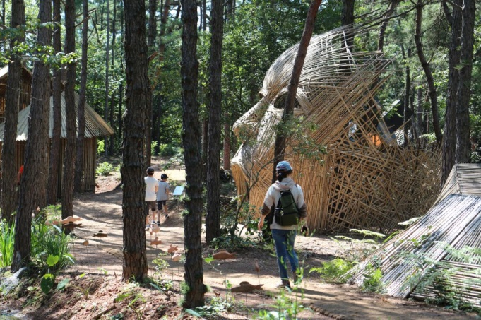 | 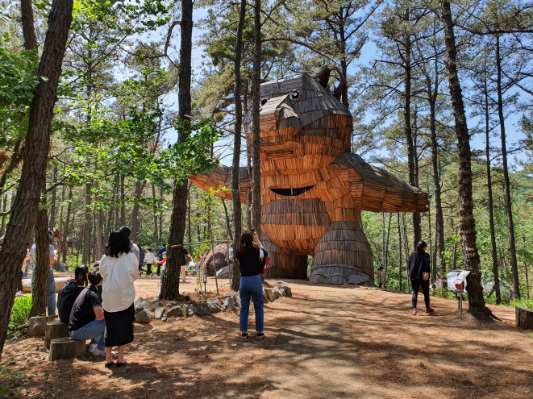
<야외전시작품 - 연미산자연미술공원>

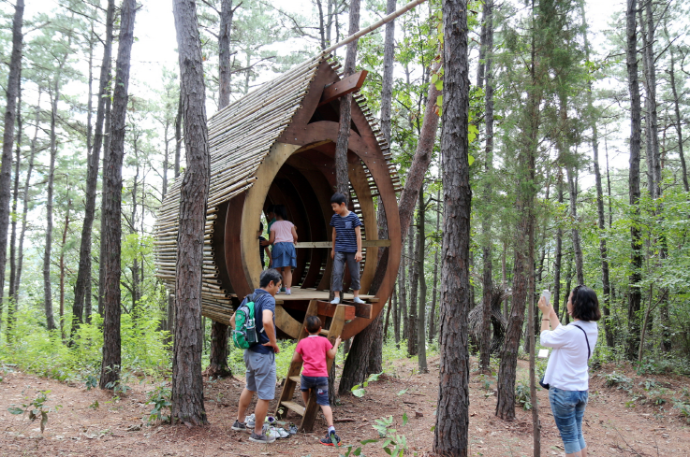 | 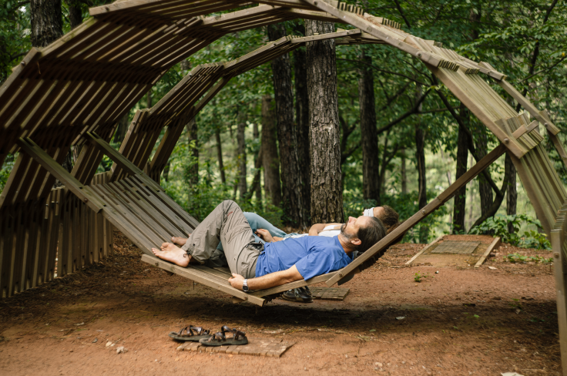
애니 시니만, PC 얀서 반 렌즈버그 <잎 셸터> | 조셉 타스나디, 게르게이 타스나디 <고슴도치 통>
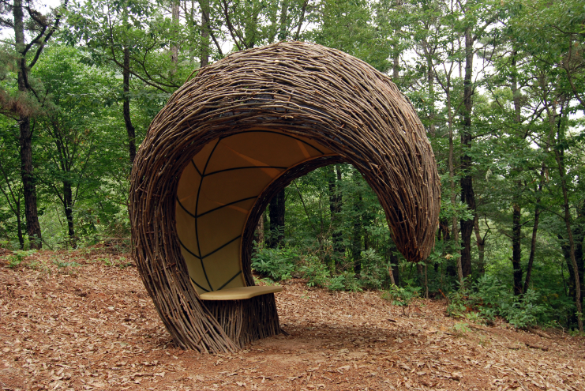 | 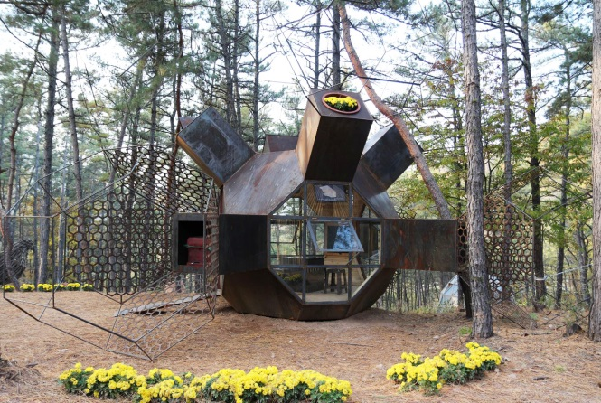
팀 노리스 <숲의 파도셸터> | 스테파노 데보티 <렛잇비(Let it BEE)>

※ 기타 전시관련 정보는 금강자연미술비엔날레 홈페이지(www.natureartbiennale.org)에서 확인하실 수 있습니다.

■ 제출자료
번호 | 목 록 | 이메일 제출  (카탈로그용) | 우편접수  (전시,심사용)
1 | 신청서 | V
2 | 인물사진(1MB이상) | V
3 | 작품드로잉(원본/스캔본-고해상도) | 스캔본 | 원본
4 | 작품계획서 | V
5 | 활동자료(개인전 도록, 포트폴리오) | V | 가능한 경우

■ 접수 및 문의처
금강자연미술비엔날레 운영위원회 (담당자: 이유진)
- 주소: (32530) 충남 공주시 우성면 연미산고개길 98
- 전화: 041-853-8828 / 팩스: 041-856-4336
- 이메일: yatoo@hanmail.net / 홈페이지: www.natureartbiennale.org

■ 프로젝트 전시조건
- 작품드로잉의 스캔본은 전시를 위해 고해상도로 출품되어야 한다.
- 출품된 작품드로잉 중 본 금강자연미술비엔날레의 취지와 성격에 부합하는 작품을 선정하여 전시하고 도록에 수록한다.
- 전시도록은 출품자 및 국내외 중요 미술 관련기관에 배포된다.
- 전시가 끝난 후에 작품드로잉은 (사)한국자연미술가협회-야투가 보관한다.

■ 2023-2024 금강자연미술비엔날레 비엔날레 초대작가 선정 및 조건
- 본 프로젝트전은 금강자연미술비엔날레의 초대작품 선정을 위한 전시로서 작가선정위원회 심의를 거쳐 2024 금강자연미술비엔날레에 초대되며 선정 결과는 2023년 11월 30일에 개별 통보한다. (* 일부 작품은 2023년에 초대될 수 있다.)

- 작품 제작 지원비: 3,000,000원
- 작품 재료 지원
- 숙식 지원(작품 제작기간 중)
- 제작기간: 2024년에 약 3주 간 진행되며, 세부일정은 추후 공지
- 제작기간 중 자연미술 심포지엄 및 자연미술 워크숍 등 진행예정

■ 주최: 공주시
■ 주관: (사)한국자연미술가협회-야투
■ 후원: 충청남도
*** 전시와 관련하여 언제든지 문의 및 협의 가능합니다.

<* 금강자연미술비엔날레>
금강자연미술비엔날레는 1981년 창립한 이래 충남 공주를 중심으로 활동해온 (사)한국자연미술가협회 -야투가 주관하는 국제자연미술전시 행사이다.
1990년대 초부터 시작한 자연미술 국제교류전의 기획과 진행을 통해 쌓아온 현장경험을 바탕으로 2004년 첫 비엔날레가 출범하였다. 금강자연미술비엔날레는 야투의 자연미술을 현대미술의 다양한 형식과 접목시켜 새로운 미술로서 발전시키기 위한 국제적인 실험의 장으로서 현장 심포지엄과 전시를 병행하고 있다. 한 달여 동안의 작품 제작기간 중에는 세계 각국에서 참가한 작가들이 숙식을 함께하며 작품을 제작하게 되는데, 참여작가 프레젠테이션 및 야투 자연미술워크숍, 자연미술국제학술세미나 등의 연구 프로그램이 마련되어 있으며, 어린이와 일반시민들이 참여하는 프로그램이 전시기간 중 진행된다. 작가들의 작품은 연미산자연미술공원에 상설 전시되며 관람객들은 시간의 흐름에 따라 작품이 변해가는 모습을 볼 수 있다.

